Favrskov Lærerforening
Danmarks Lærerforening, Kreds 137, Mågevej 14 A., 8370 Hadsten.

Hadsten, den 31. juli 2026

Kom med til

Nytårskoncert med Aarhus symfoniorkester
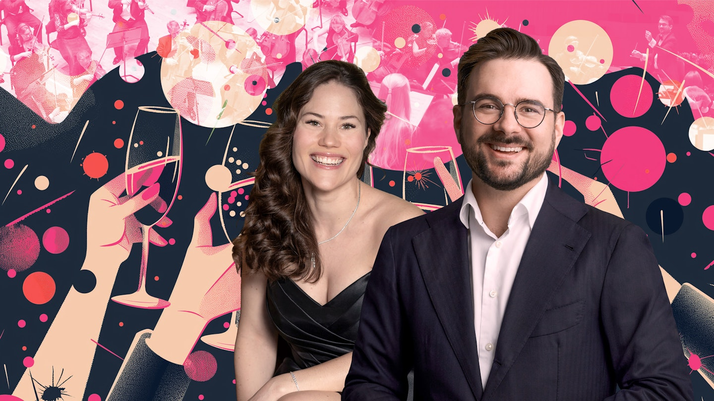
I år med temaet
Fabers nytår!

Musikhuset, Århus

mandag den 6. januar 2025 kl. 19.30

Let anretning i Johan R i musikhusets foyer kl. 17.45

Favrskov Lærerforenings pensionistudvalg inviterer hermed kredsens pensionerede medlemmer med ledsager til Nytårskoncert i symfonisk sal.
Hele Danmarks husdirigent skyder nytåret ind i Aarhus! Oplev en forrygende nytårskoncert med Phillip Faber, sopranen Clara Thomsen – og de festligste nytårstoner.
Klangen som vi kender og elsker den fra nytårskoncerten i Wien – håndplukket til lejligheden af vores alle sammens Phillip Faber.
Det bliver en uforglemmelig aften fuld af klassiske wienervalse, gribende operettetoner og sprælske dansetakter, der bobler i sjælen og bruser i ørerne.
Intet gilde er dog fuldendt uden sang, og i år er det den prisvindende unge sopran Clara Cecilie Thomsen, som er trukket i festtøjet for at tænde de syngende stjernesole og vokale fontæner.
Dirigent og vært Phillip Faber

Vi har fået forhåndsreserveret 30 billetter – først til mølle ☺
Endelig tilmelding sker ved betaling senest d. 3. september

Pris for arrangementet inkl. mad, øl/vand og billetter er 450 kr. pr. medlem, og 600 kr. for ledsager
Tilmelding skal ske til 137@dlf.org

Tilmelding og betalingsfrist:
Senest tirsdag d. 3. september 2024 og sker efter ’først til mølle-princippet’

Ved tilmelding gives samtykke til at deltagerliste med mailadresse sendes til alle deltagere, således I kan aftale samkørsel.

NB! Deltagerbetaling bedes overført til vores konto i Lån og Spar Bank
reg.nr. 0400 konto nr. 1080013532, ved tilmeldingen.
